**6.**



**7.**

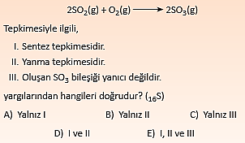

**8.**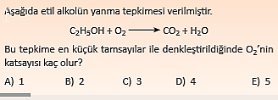

**9.**

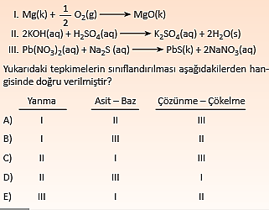

**10.**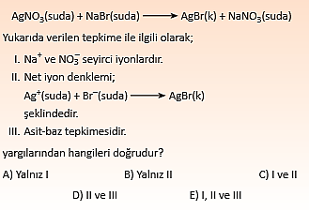

**11.**

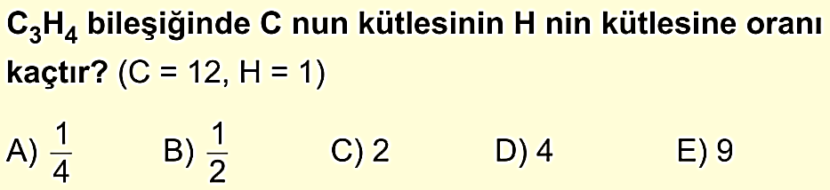

**12.**

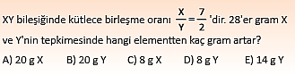

**13.**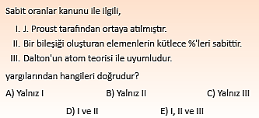

**14.**

**O2 nin molekül kütlesi nedir? (O:16)**

**A-32 B-64 C-18 D-44 E- 56**

**15.**

